Результаты освоения обучающимися образовательных программ
начального общего образования в 2012 – 2015 году
(учитель Яковлева Г. И.)
Диаграмма 1
Анализ показал стабильно высокий уровень успеваемости по всем предметам начального общего образования; положительную динамику качества знаний и степени обученности обучающихся. Все представленные показатели на диаграммах соответствуют оптимальному и допустимому уровню, имеют положительную динамику. Положительная динамика учебных достижений продолжается и в 5 классе, что доказывает объективность проведенных исследований и правильность выводов, сделанных выше.
Соответствие уровня обученности учащихся 5 класса
(по итогам 1 четверти) результатам обучения в начальной школе

Информационные материалы, характеризующие динамику показателей обученности учеников 5-го класса по сравнению с аналогичными результатами 4-го класса, представлены в таблице.

Таблица 2
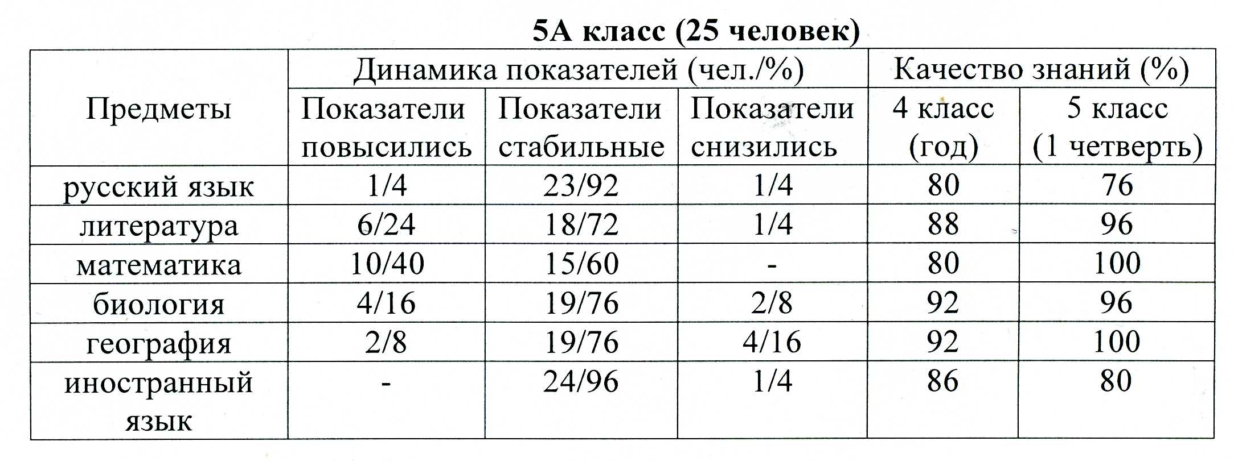

Как видно из таблицы, у подавляющего большинства обучающихся 5 А класса наблюдается соответствие уровня обученности в конце 1 четверти результатам обучения в начальной школе, а у ряда детей эти показатели даже повысились. Показатели снизились у 1-2 человек.

